Nama : Hendra Gunawan

Npm : 1506154

1. **Deployment Diagram**

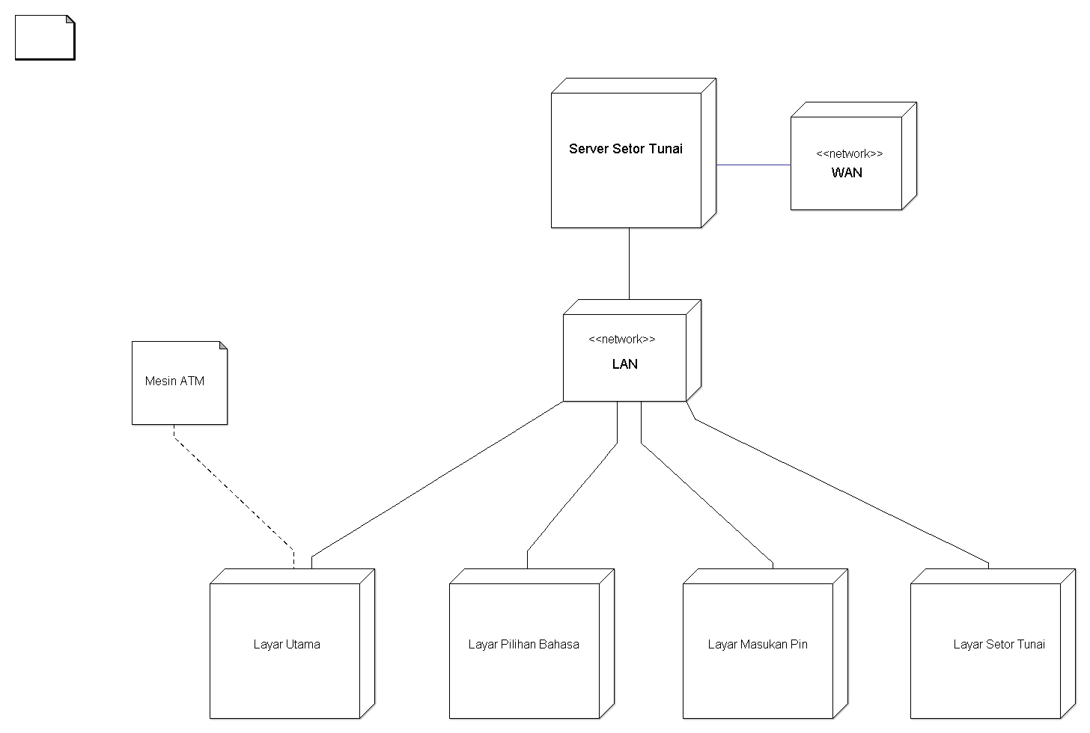

1. **Deploymen Diagram**

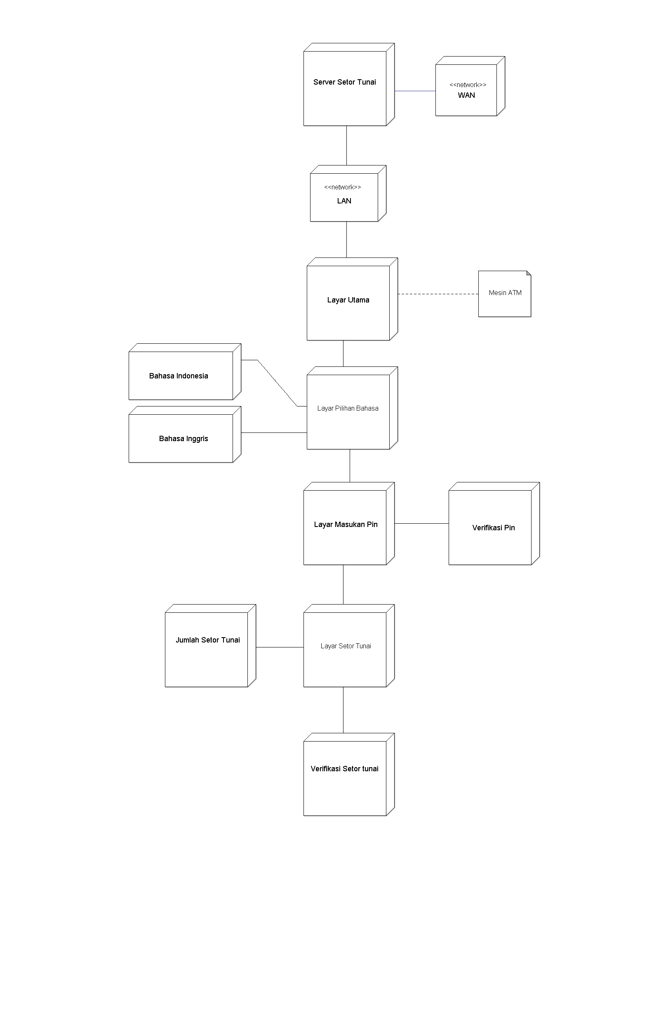

**Deskrips**i : Server setor tunai memiliki jaringan WAN dan LAN dan memiliki jaringan antar kota. Layar Utama, layar pilihan bahasa, layar masukan pin, dan layar setor tunai di mesin ATM yang terhubung ke jaringan LAN